**Электронное приложение к статье «Обогащение баритом руд сульфидного узла Семенов, Срединно-Атлантический хребет:** **результат вовлечения базальтов типа E-MORB и магматического газа в гидротермальную систему»**

**Физико-химическое моделирование системы риодацит + морская вода**

Для физико-химического моделирования влияния кислых пород на образование барита в рудах поля Семенов-1 взяты составы риодацита пролива Брансфилд (Южная Атлантика), морской воды, а также магматического газа лавового озера вулкана Эрта Але Данакильской депрессии в Эфиопии (табл. 1). Анализ риодацита из пролива Брансфилд использован в расчетах, поскольку в его составе приведены содержания FeO и Fe2O3, что является главным фактором, определяющим окислительно-восстановительный потенциал системы. Расчеты выполнялись по методике проточного реактора, когда твердые продукты реакций в резервуаре исключаются из дальнейших расчетов, а флюид переходит в последующие резервуары (Melekestseva et al., 2014).

Вначале 1 л морской воды нагревался до 370 °C при давлении 250 бар, что соответствует резервуару 1 (табл. 2). Далее (резервуар 2) она либо реагировала с магматическим газом, либо переходила в следующий резервуар. В резервуаре 3 флюид реагировал с 40 г дацита, после чего (резервуар 4) раствор кондуктивно охлаждался до температуры 300 °C. В резервуарах 5–9 моделировалось адиабатическое ступенчатое охлаждение полученного раствора за счет смешения с морской водой (T = 2 °C), количество которой определяется конечной температурой смеси. Начальная температура смешения глубинного флюида с морской водой (230 °C) задавалась в соответствии с данными по гомогенизации включений в барите (Melekestseva et al., 2014).

*Таблица 1*

**Состав веществ, использованных для физико-химического моделирования**

**(атомные количества)**

*Table 1*

**Composition of substances used in physicochemical modeling (atomic amounts)**

|  |  |  |  |
| --- | --- | --- | --- |
| Элемент | Риодацит1  (1 кг) | Морская вода2  (на 1 кг H2O) | Магматический газ3  (1 кг) |
| Ag |  | 1.9×10-11 |  |
| Al | 2.693 | 1.1×10-9 |  |
| As |  | 1.6×10-8 |  |
| Au |  | 1×10-13 |  |
| B |  | 4.162×10-4 |  |
| Ba | 0.0014 | 1.09×10-7 |  |
| Bi |  | 1.4×10-13 |  |
| Br |  | 8.385×10-4 |  |
| C |  | 2.248×10-3 | l.094312 |
| Ca | 0.478 | 1.028×10-2 |  |
| Cd |  | 6×10-10 |  |
| Cl |  | 0.546 | .846526 |
| Co |  | 2×10-11 |  |
| Cr |  | 4×10-9 |  |
| Cu | 0.000157 | 2.4×10-9 |  |
| F |  | 6.843×10-5 |  |
| Fe | 0.706 | 5.4×10-10 | 0.019855 |
| H | 1.524 | 1.14×10-3 | 93.01626 |
| I |  | 4.57×10-7 |  |
| K | 0.221 | 1.02×10-2 |  |
| Mg | 0.148 | 0.053 |  |
| Mn | 0.023 | 3.6×10-10 |  |
| Mo |  | 1.04×10-7 |  |
| N |  | 0.001 |  |
| Na | 1.941 | 0.469 |  |
| Ni |  | 8.2×10-9 |  |
| O | 30.292 | 0.1196 | 52.566423 |
| P | 0.019 | 2.002×10-6 |  |
| Pb | 0.000033 | 1.3×10-11 |  |
| S | 0.004416 | 0.028 | 1.226053 |
| Sb |  | 1.64×10-9 |  |
| Se |  | 2×10-9 |  |
| Si | 11.397 | 9.97×10-5 |  |
| Sr | 0.001496 | 8.902×10-5 |  |
| Te |  | 5.5×10-13 |  |
| Ti | 0.067 |  |  |
| Tl |  | 6.4×10-11 |  |
| Zn | 0.001623 | 5.4×10-9 |  |

*Примечание.* Анализы пересчитаны на атомные количества элементов: 1, среднее содержание элементов для 4-х анализов (7-1A, 7-1B1, 7-3A и 38-1; Petersen et al., 2004; Table 1); 2, Steele et al., 2010; 3, Sawyer et al., 2008.

*Note.* The analyses were recalculated for atomic amounts of elements: 1, average element content of four analyses (7-1A, 7-1B1, 7-3A, and 38-1; Petersen et al., 2004; Table 1); 2, Steele et al., 2010; 3, Sawyer et al., 2008.

*Таблица 2*

**Параметры моделирования по резервуарам**

*Table 2*

**Parameters of the modeling steps**

|  |  |  |  |
| --- | --- | --- | --- |
| Резервуар | T, °C | P, бар | Добавка в систему |
| 1 | 350 | 300 | 1 кг МВ |
| 2 | 350 | 300 | ±0.06 кг магматического газа |
| 3 | 350 | 300 | 0.04 кг породы |
| 4 | 300 | 300 | Нет добавки |
| 5 | 230 | 250 | 0.33342 кг МВ |
| 6 | 200 | 250 | 0.2168 кг МВ |
| 7 | 150 | 250 | 0.5594587 кг МВ |
| 8 | 100 | 250 | 1.140559 кг МВ |
| 9 | 50 | 250 | 3.5597 кг МВ |
| 10 | 25 | 250 | 7.72141 кг МВ |

*Примечание.* МВ – морская вода.

*Note.* МВ – seawater.

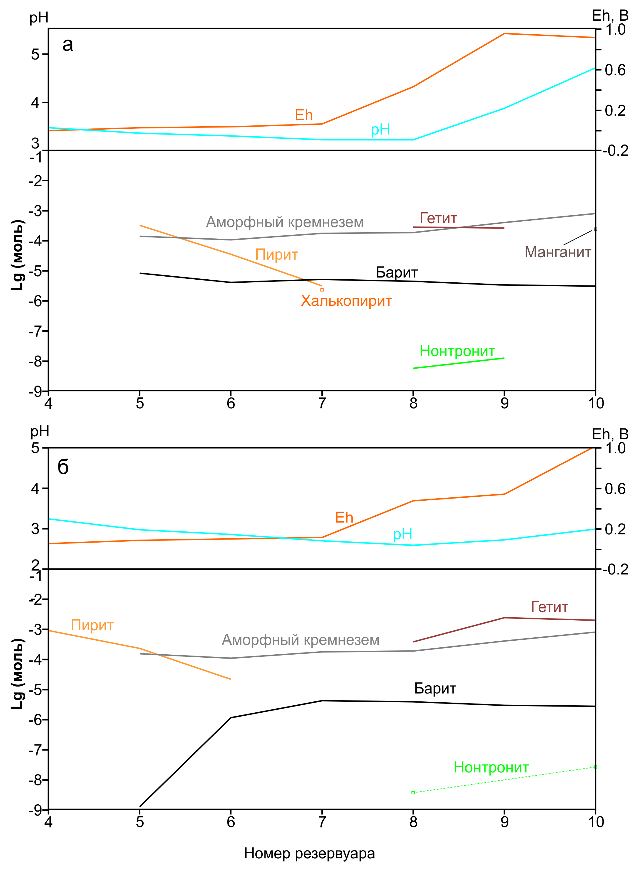

*Рисунок.* Рассчитанные значения pH и Eh и минеральные ассоциации в системах риодацит + морская вода (а) и риодацит + морская вода + магматический газ (б). Номера резервуаров отражают последовательные стадии расчетов (табл. 2).

*Figure.* Calculated pH and Eh values and mineral assemblages in rhyodacite + seawater (a) and rhyodacite + seawater + magmatic gas (b) systems. The numbers of reservoirs reflect the subsequent stages of calculation (Table 2).